ACTIVIDAD N°4
“Lección 2”

ASIGNATURA: Lenguaje | CURSO: 3° MEDIO | PROFESOR(A): Andrea González Rebolledo -Natalia Alcaíno T.
Nombre: |  | Correo: andrea.gonzalez@liceo-santacruzdetriana.cl
Fecha:
INSTRUCCIONES:
- Escribir tu nombre y fecha.
- Lee atentamente las instrucciones. Si lo haces puedes desarrollar una buena evaluación.
- Utiliza destacador, marcando lo que necesites para responder.
- Leer muy atento, si no te queda claro, lee otra vez y las veces que lo necesites.
- Responde utilizando lápiz pasta, negro o azul, no usar lápiz grafito.
- Escribe claro, así leeremos mejor tus respuestas.
- Ahora empieza a trabajar. ¡Éxito!

ACTIVIDAD A DESARROLLAR

I.- Luego de leer el propósito de la unidad continúa con la lectura del poema “En mi verso soy libre” (página 7 del texto del estudiante)

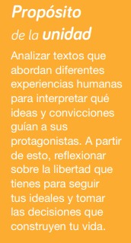

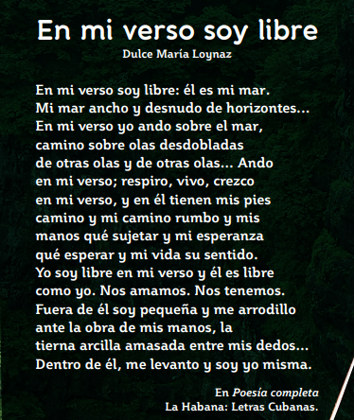
Responde lo siguiente:

1.- ¿Qué ideas o reflexiones te sugiere el poema?

2.- ¿Qué simboliza el verso para el hablante del poema?

3.- ¿De qué manera la imagen representa lo expresado en el poema?

4.- Imagínate como un equilibrista que transita el camino de la vida ¿Qué piensas que guían a tus pies y mente? ¿Por qué?

II.- Realiza la lectura del reportaje sobre un soldado japonés que luchó en la segunda guerra mundial (páginas 15-17). Luego, responde las actividades que aparecen a continuación. (página 18 del texto)
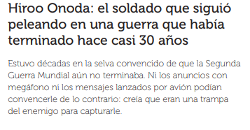
¡RECUERDA DESTACAR LA INFORMACIÓN IMPORTANTE!
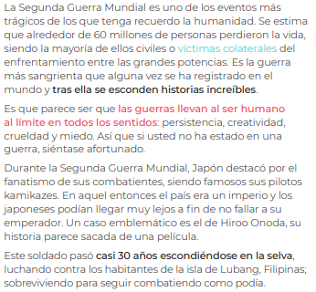
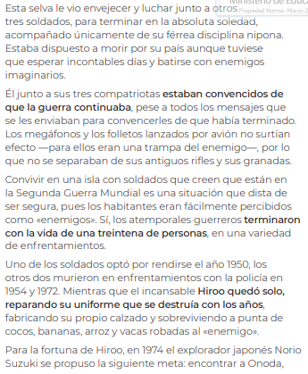
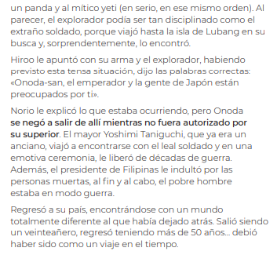
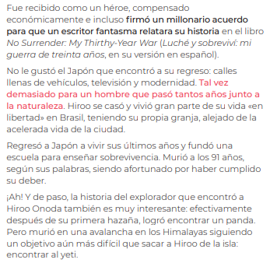
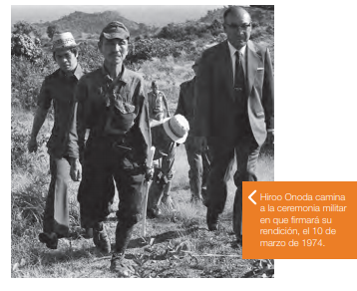

Responde según el texto:
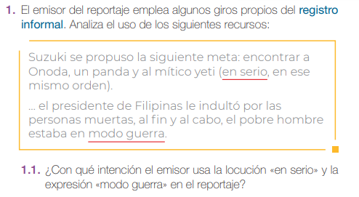
Recuerda: responder en tu cuaderno.
Lee atentamente y destaca.
Pregunta si tienes alguna duda.
